Alumno: Miguel Angel Gagliardo

---

Para obtener los valores de los angulos de las puertas 𝑅𝑦(**θ**).

Sabiendo que:

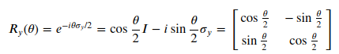

Y que ambas puertas estan inicializadas en |00>:

Para el qubit 0:

Ry[ 1 0 ] = [cos θ/2 = [sqrt(0.24+0.06)

sen θ/2] sqrt(0.56+0.14)]

Por tanto →cos θ/2 = sqrt(0.24+0.06) → θ = 2 * acos (sqrt(0.3))

Para el qubit 1:

Ry[ 1 0 ] = [cos β/2 = [sqrt(0.56+0.24)

sen β] sqrt(0.14+0.06)]

Por tanto →cos β/2 = sqrt(0.56+0.24) → β = 2 * acos (sqrt(0.8))